„PIEKNA NASZA POLSKA CAŁA...” cz. 2
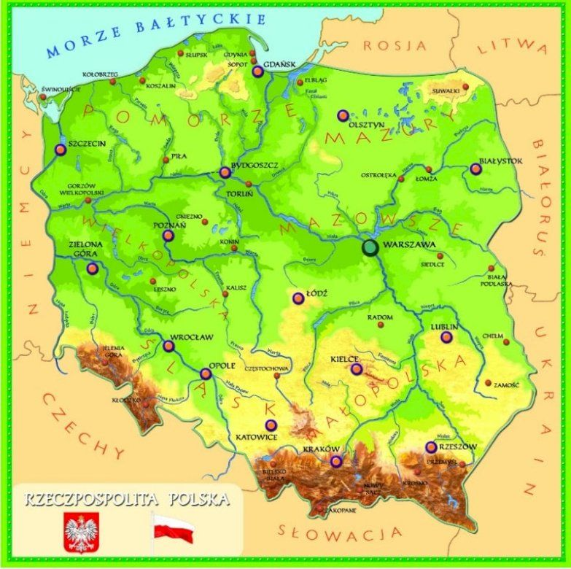
Witaj! Dziś dowiesz się, gdzie leży Polska, poznasz jej miasta i wybierzesz się na wirtualną wycieczkę, by zobaczyć ciekawe miejsca w naszym pięknym kraju.
Jak pewnie pamiętasz z zajęć świetlicowych, kula ziemska to oceany i lądy. Dużych lądów na Ziemi jest 7 i nazywane są kontynentami, są to: Ameryka Północna, Ameryka Południowa, Azja, Afryka, Australia, Antarktyda i Europa.

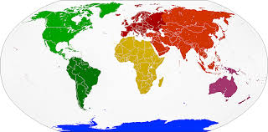
Polska leży na kontynencie zwanym Europą, w jej środkowej części.
Polska podzielona jest na mniejsze części zwane województwami. Jest ich 16.
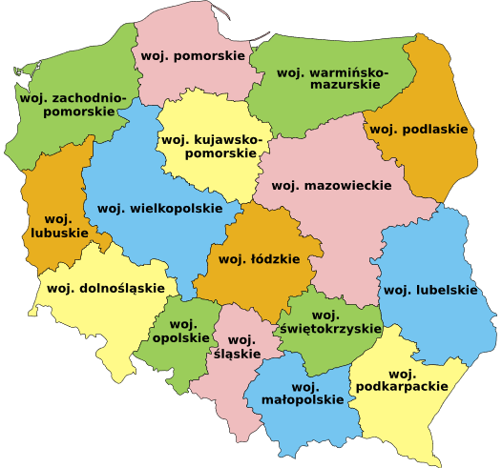
Obecnie stolicą, czyli najważniejszym miastem naszego kraju jest Warszawa.
Znajdź informację, w jakim województwie mieszkasz i co jest jego stolicą, napisz poniżej:
moje województwo - ….....................................
stolica mojego województwa - ….......................................
Teraz zapraszam cię na wycieczkę po naszym kraju, będzie niezwykła, bo będziemy go oglądać „z lotu ptaka”( a właściwie drona):
https://www.youtube.com/watch?v=YCelkqmkxMs
W kilka minut odbyłeś podróż od Tatr aż po morze. Ale jeśli nie masz dosyć, TU masz jeszcze kilka filmików:
https://www.youtube.com/watch?v=5CS6IIJ3cLs https://www.youtube.com/watch?v=uxQEKmVwtJI https://www.youtube.com/watch?v=muIofzuBcGg
10 Najpiękniejszych miejsc w Polsce: https://www.youtube.com/watch?v=tgD_EVUuy9Q
10 niesamowitych miejsc w POLSCE https://www.youtube.com/watch?v=Xw1D9zkE3eg

Jeśli masz ochotę pokoloruj obrazek:
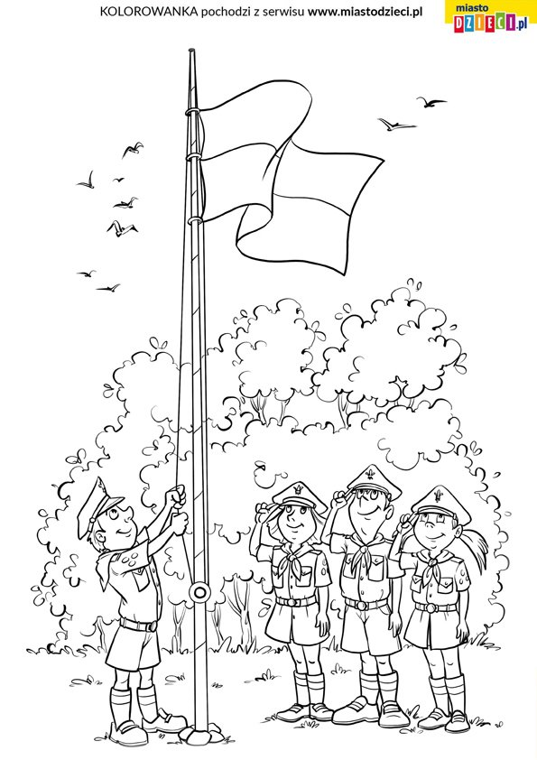

W Polsce jest 908 miast. Obejrzyj filmik, może rozpoznasz jakieś: 10 najpiękniejszych miast w Polsce - https://www.youtube.com/watch?v=dWfORS98sko
Spróbuj rozwiązać quiz – może wspólnie z rodzicami? https://wiadomosci.gazeta.pl/wiadomosci/13,129662,5765,zaznaczylismy-12-miast-na-mapiepolski-rozpoznasz-je.html

Ciekawostki o Polsce:
• Pustynia Błędowska jest jedyną naturalną pustynią w Europie.
• Polska jest dziewiątym krajem w Europie pod względem wielkości.
• Część obcokrajowców przekonana jest, że w Polsce mieszkają niedźwiedzie polarne. Dlatego są zdziwieni, kiedy ich tu nie spotykają.
• Polska to jedyny naród na świecie, który nie wyobraża sobie świąt Bożego Narodzenia bez Kevina w telewizji.
• Pierwszym polskim władcą w historii było Mieszko – około 963 roku.
• W naszym kraju restauracje serwują pizzę z keczupem, co nie jest zbyt popularne w innych krajach Europejskich.
Obejrzyj żartobliwy fimik „Amerykanie próbują mówić po polsku”
: https://www.youtube.com/watch?v=ixopTfdeXRo
i spróbuj sam „łamańców” językowych
Mamy nadzieję, że dobrze się bawiłeś/ bawiłaś. Jeśli chcesz się pochwalić swoją pracą zapraszamy do kontaktu na Messenger
Pozdrawiamy P. Iwona , P. Piotr

